Развитие мелкой моторики: пальчиковые игры для детей от 4 месяцев до 3 лет

https://www.ya-roditel.ru/tags/igry-dlya-detey/
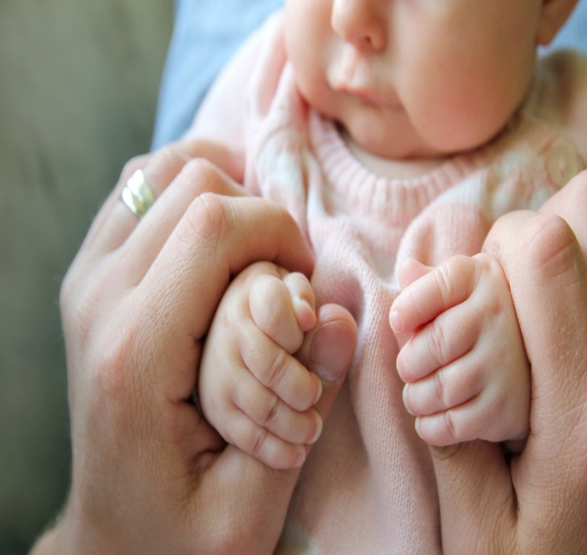

Согласно многочисленным исследованиям именно пальчиковые игры, то есть развитие мелкой моторки, способствуют тому, насколько быстро ребенок начнет говорить. Когда начинать в них играть и как подстраивать игру под взрослеющего малыша, рассказывает Я – Родитель.

Почему пальчиковые игры так важны?
Дело в том, что на ладони, особенно на пальцах, расположено множество нервных центров, которые связаны с речевым и интеллектуальным развитием. Поэтому разработка руки, начиная с простого поглаживания, загибания пальчиков и заканчивая собственно играми – выполнением слаженных действий пальчиками под рифмованный стишок, – так важны для своевременного овладения необходимыми навыками.
Кроме того, как вы скоро убедитесь, это простой способ весело и интересно провести время со своим ребенком в любой момент: в промежутке между домашними делами, по дороге в общественном транспорте, укладывая дитя спать. С другой стороны, пальчиковая игра – хороший способ отвлечь ребенка от капризов, быстро переключить его внимание.

Что представляют собой пальчиковые игры?
Хотя сенсационный вывод насчет безусловной пользы мелкой моторики сделали современные ученые, на самом деле, практика пальчиковых игр уже давно существует в нашей культуре: всем известные «Сорока-ворона», «Коза рогатая», «Ладушки» – это, собственно, и есть те самые пальчиковые игры. Так что вы их хорошо знаете и, скорее всего, уже играли так со своим малышом.
Пальчиковая игра – это одновременное произнесение народных потешек, частушек или других детских стишков и «манипуляции» с ручками ребенка:
У кошки – котенок (по очереди загибаем ребенку пальчики на ручке),
У утки – утенок,
У коровки – теленок,
У собачки – щенок,
А у мамочки – сынок! (или – а у мамочки есть дочка! – показываем на малыша)

Примеры пальчиковых игр для разного возраста

Пальчиковые игры для детей от 4–5 месяцев
Включение пальчиковых игр в занятия с малышом, конечно же, напрямую связано с его возрастом. До четырех–пяти месяцев пальчиковые игры – это, по сути, простой массаж пальчиков, поглаживание, распрямление пальчиков.

Пальчиковые игры для детей от 6 месяцев
Начиная с полугода уже можно включать в свой арсенал более сложные игры. Например, проведите пальцем по ладошке ребенка, загибая его пальчики.
Одновременно можно приговаривать вот такой стишок:
Мальчик-пальчик,
Где ты был?
– С этим братцем
В лес ходил,
С этим братцем
Щи варил,
С этим братцем
Кашу ел,
С этим братцем
Песни пел,
Песни пел да плясал,
Родных братьев потешал.

Пальчиковые игры для детей от 9 месяцев
Чем старше становится малыш, тем больше становится диапазон понятий, с которыми его можно знакомить путем пальчиковых игр. А, проще говоря, читая ребенку различные стишки и одновременно с этим делая простые движения ручками.
В период от полугода до года путем пальчиковых игр знакомим ребенка с разными жизненными явлениями, к примеру, с названиями животных или с названиями частей тела:
Туки-туки-туки-туки,
Застучали молотки (малыш бьет ручками по столу),
Застучали молотки,
Заиграли локотки (показывает локотки):
Тук-ток, тук-ток,
Скоро Ванечке годок (произносим имя ребенка).
В ходе занятий пальчиковыми играми ребенок будет все больше и больше совершенствовать свои навыки: к примеру, вначале ему будет сложно делать движения пальчиками отдельно – показать два или три пальчика, а затем рука станет гибче, менее напряженной.
Некоторым родителям хочется, чтобы их дитя сразу достигало больших успехов. Пальчиковые игры – потому и игры, что хорошо, когда и родитель относится к ним, как к игре. Тогда и обучение проходит ненавязчиво, проще, и, в конечном счете, эффективнее.

Пальчиковые игры для детей от 1 года
Если вначале мы вместе с крохой просто загибаем и разгибаем пальчики, хлопаем в ладоши, стучим по столу, то подрастающему малышу можно предлагать игры посложнее, скорее, напоминающие начало танца, где надо изображать более сложные движения:
Тоню тяну (ребенок тянет),
Рыбу ловлю.
В кошель кладу (показывает, как кладет),
Домой несу:
Щурки и кучки,
Плотички и полички (загибаем пальчики).
Один ершок –
Да и тот в горшок (загибаем большой палец).
Щей наварю (показать, как варит),
Николая накормлю (подставляем имя ребенка).

Использование дополнительных материалов
Пальчиковые игры представляют собой только часть занятий по развитию мелкой моторики. Поэтому в более широком смысле специалисты считают пальчиковыми играми не только игры с участием движений рук, но и игры, где есть дополнительные материалы, развивающие точечный захват.
В полгода можно предлагать малышу собирать хлебные крошки, играть на ударных музыкальных инструментах (например, на ксилофоне), складывать кубики и шарики в пустую емкость.
В ходе пальчиковой игры ребенок одновременно запоминает стихотворение, привыкает к ритму и совершает действия руками. Если вы будете уделять этому занятию достаточно времени, то через некоторый период кроха сможет вместе с вами произносить отдельные слова и фразы из стихотворения.
Наталья Нарышкина

